Como primer paso tuvimos que conectar nuestro proyecto ionic a firebase y para eso hicimos lo siguiente:

**paso 1**

Nos dirigimos a firebase y creamos el proyecto que en este caso es proyectoCitas y creamos la app

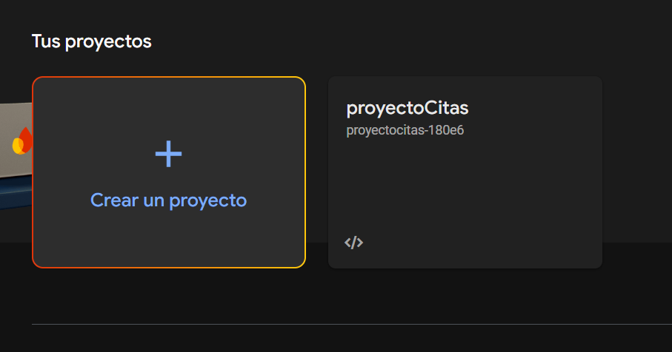

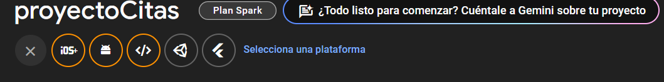

**Paso 2**

En la terminal donde se encuentra el proyecto colocamos este comando” **ng add @angular/fire**”, nos pedida iniciar sesión con la cuenta que ingresamos a firebase, nos pedirá crear un proyecto o seleccionar uno en este caso como ya lo habíamos creado solamente seleccionamos el proyectoCitas y nos saldrá una lista de todas las herramientas que queremos utilizar en nuestro proyecto y los creará automáticamente.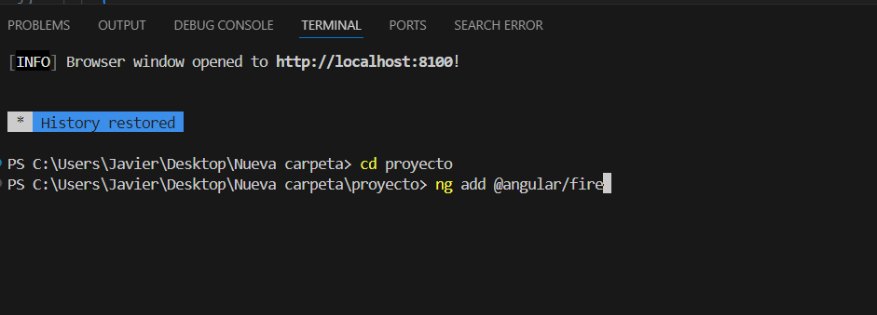

Nos dirigimos al main.ts y podemos ver que efectivamente se importó las librerías y se conectó nuestro proyecto a firebase

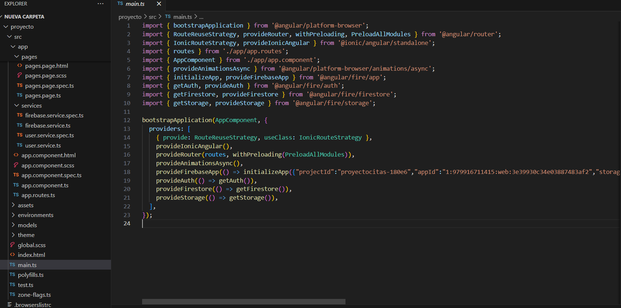

Después de conectar nuestro proyecto a firebase tenemos que ver si funciona, para eso lo que hicimos fue el registro y ver si se autentica correctamente

Creamos un servicio que se dedique exclusivamente en autenticación a los usuarios

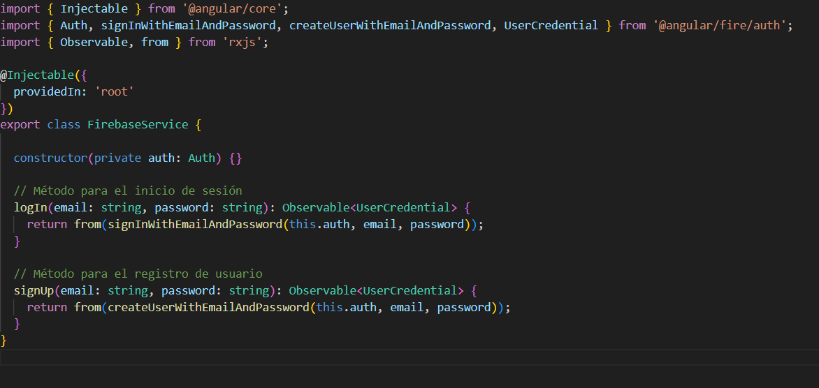

En el .ts del registro importamos el servicio que creamos anteriormente y hacemos el método de registro

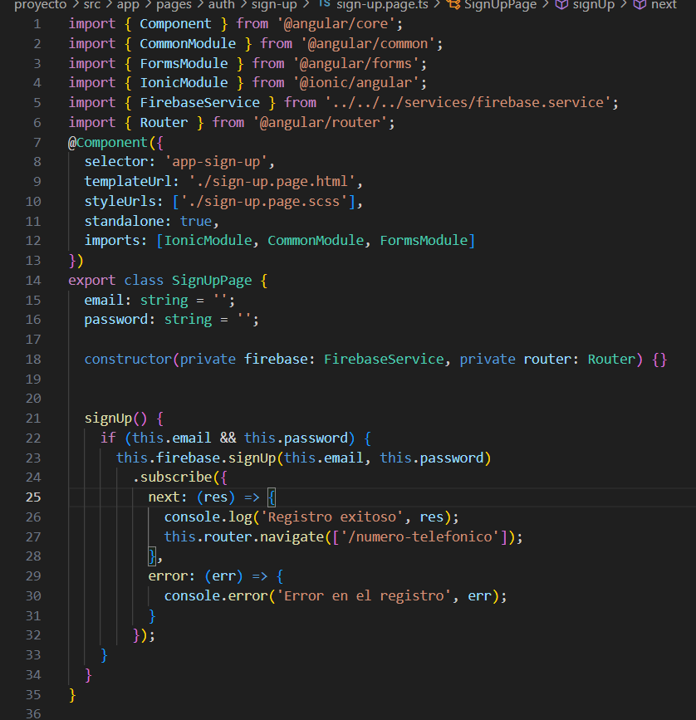

Como ejemplo vamos a registrarnos con este correo y veremos si se pudo autenticar correctamente

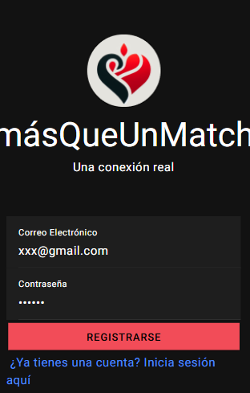

A continuación nos vamos firebase authentication y vemos si se registró correctamente el usuario.

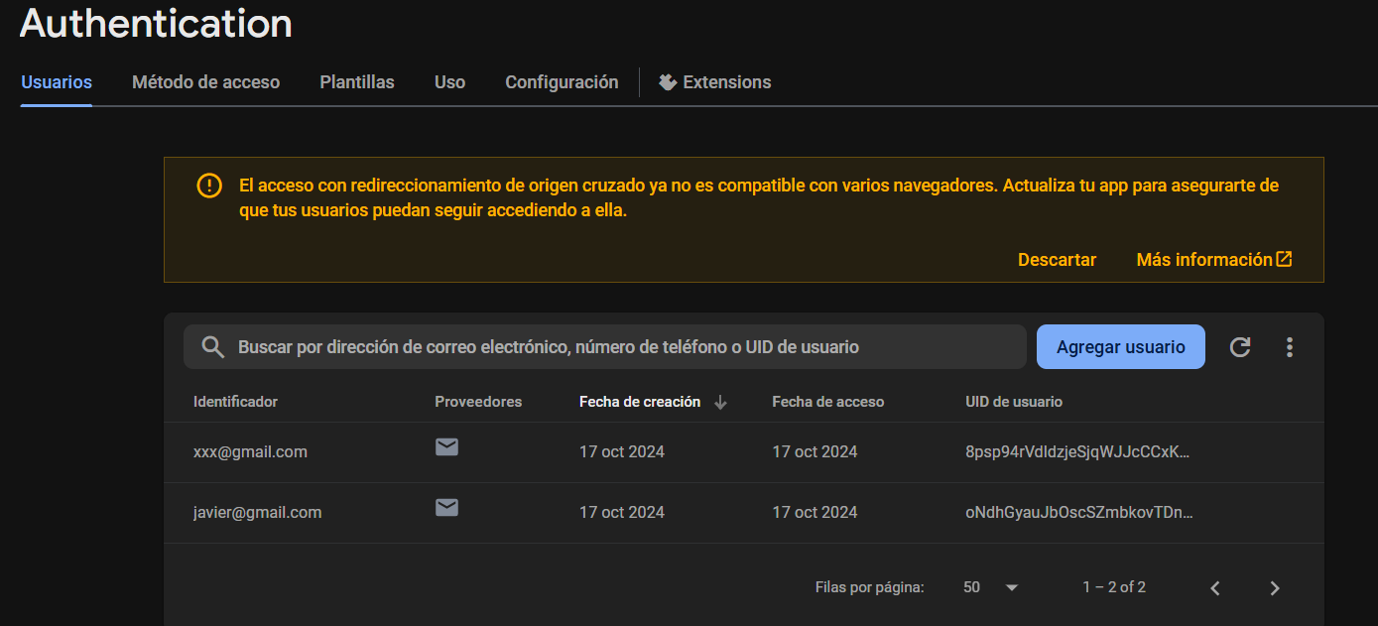

como podemos ver se autentico correctamente con correo y contraseña

Después registrarse el cliente debe crear el perfil y cuando finalice de registrarse se debería

mostrar los datos que ingreso en cloud firestore

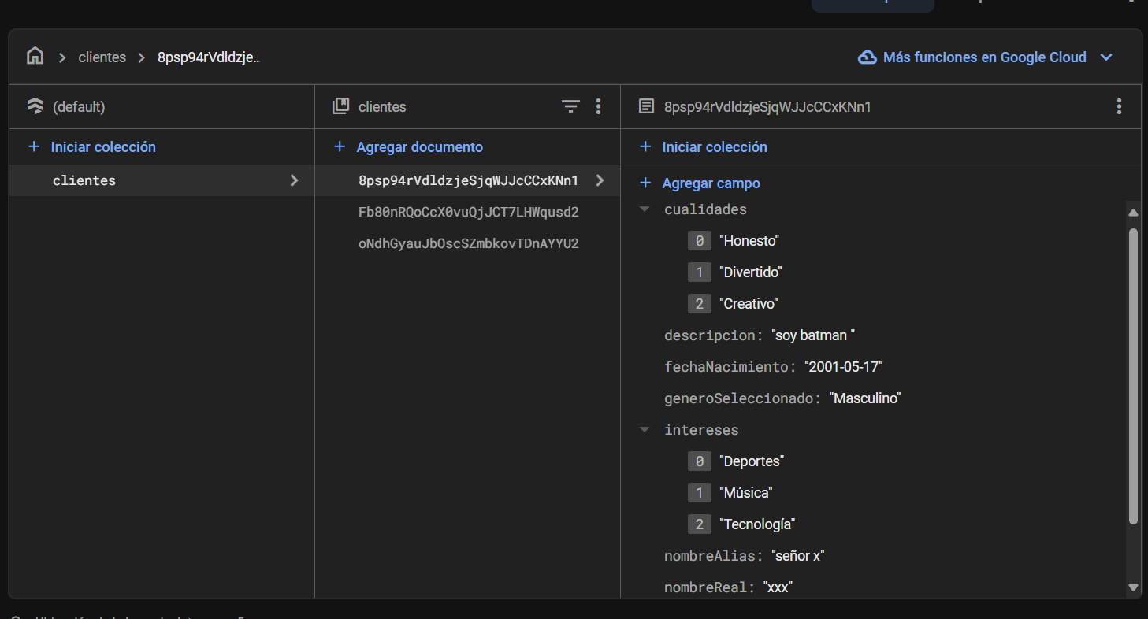

Como se muestra la base de datos fue creada exitosamente.